**Лабораторна робота**

Розглянемо застосування повного факторного експерименту для отримання математичного опису технологічного процесу. Середнє значення швидкості різання позначимояк *yc*. На хід процесу впливають такі фактори, як твердість матеріалу x1 (HRC); подача x2 (мм/хв); головний кут в плані x3 (град).

Числові значення факторів впливу та функції відгуку наведені в табл.1.5.

Таблиця 1.5. Умови проведення експериментів

|  |  |  |  |  |  |  |
| --- | --- | --- | --- | --- | --- | --- |
| Номер досліду | Умова досліду | | | Результати вимірювання  Швидкість різання | | |
| Подача | Головний  кут в плані | Твердість  матеріалу | I експе-римент | II експе-римент | yс |
| 1 | 0,4 | 28 | 78 | 132,4 | 131,32 | 131,86 |
| 2 | 0,6 | 28 | 78 | 152,59 | 151,93 | 152,26 |
| 3 | 0,4 | 48 | 78 | 129,78 | 129,02 | 129,4 |
| 4 | 0,6 | 48 | 78 | 149,57 | 149,03 | 149,3 |
| 5 | 0,4 | 28 | 72 | 134 | 133,48 | 133,74 |
| 6 | 0,6 | 28 | 72 | 154,43 | 153,55 | 153,99 |
| 7 | 0,4 | 48 | 72 | 131,35 | 130,94 | 131,145 |
| 8 | 0,6 | 48 | 72 | 151,37 | 150,39 | 150,88 |

Складемо матрицю планування трьохфакторного експерименту (табл.1.6).

Таблиця 1.6. Матриця планування трьохфакторного експерименту

|  |  |  |  |  |  |
| --- | --- | --- | --- | --- | --- |
| Номер | X1 | X2 | X3 | yс | ур |
| 1 | -1 | -1 | 1 | 131,86 | 131,85812 |
| 2 | 1 | -1 | 1 | 152,26 | 152,26187 |
| 3 | -1 | 1 | 1 | 129,4 | 129,40187 |
| 4 | 1 | 1 | 1 | 149,3 | 149,29812 |
| 5 | -1 | -1 | -1 | 133,74 | 133,74188 |
| 6 | 1 | -1 | -1 | 153,99 | 153,98812 |
| 7 | -1 | 1 | -1 | 131,145 | 131,14312 |
| 8 | 1 | 1 | -1 | 150,88 | 150,88188 |

Розрахуємо коефіцієнти регресії по формулах /1.4, 1.5, 1.6/:

1. коефіцієнти при факторах впливу:

$b_{1}=\frac{1}{8}*\sum_{j=1}^{8}{}x_{j1}*y_{j}=$ 10,0356

$b_{2}=\frac{1}{8}*\sum_{j=1}^{8}{}x_{j2}*y_{j}=$-1,39062

$b_{3}=\frac{1}{8}*\sum_{j=1}^{8}{}x_{j3}*y_{j}=$-0,86688

1. коефіцієнти при парних добутках факторів:

$b_{12}=\frac{1}{8}*\sum_{j=1}^{8}{}x_{j1}*x_{j2}*y_{j}=$-0,12687

${ b}_{13}=\frac{1}{8}*\sum_{j=1}^{8}{}x_{j1}*x_{j3}*y_{j}=$ 0,03937

$b_{23}=\frac{1}{8}*\sum_{j=1}^{8}{}x_{j2}*x_{j3}*y_{j}=$ 0,03563

1. вільний член рівняння регресії:

$b_{0}=\frac{1}{8}*\sum_{j=1}^{8}{}y_{j}=$ 141,57187

Розраховуємо величину оцінки дисперсії для кожної серії дослідів за формулою /1.7/:

$${ s}_{1}^{2}=0,5832$$

$$s_{2}^{2}=0,2178$$

$$s_{3}^{2}=0,2888$$

$$s_{4}^{2}=0,1458$$

$$s_{5}^{2}=0,1352$$

$$s_{6}^{2}=0,3872$$

$$s_{7}^{2}=0,08405$$

$$s_{8}^{2}=0,4802$$

Визначимо оцінку відтворюваності, тобто середню величину оцінки дисперсії кількох серій паралельних дослідів за формулою /1.8/:

$$s_{y}^{2}=0,29028$$

Кількість степенів волі системи: *f=N· (k-1)=8*

Оцінка дисперсії відтворюваності, згідно з формулою (1.9) $s_{b}^{2}=0,03629$

Перевіримо значимість коефіцієнтів регресії. Для 8 серій дослідів критерій Стьюдента, по табл.1.3, t = 2.31

Коефіцієнт значимий, якщо:

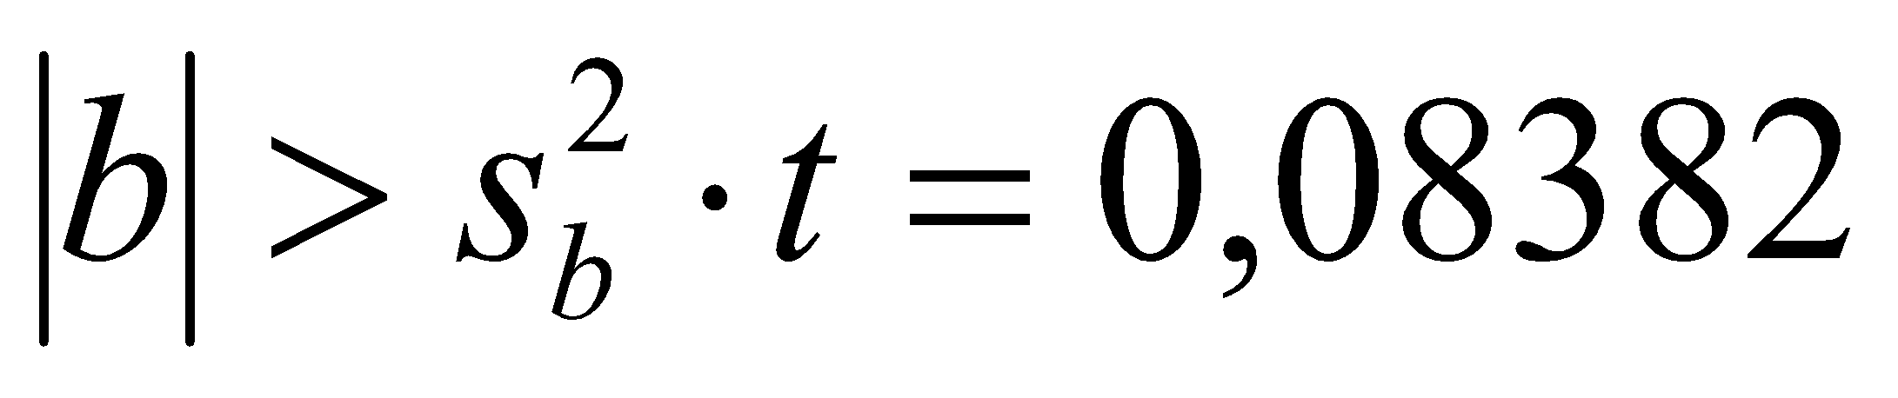

Отже, всі коефіцієнти значимі. Рівняння регресії в кодованих змінних має вигляд:

Y=141,572+10,0356·Х1-1,39063·Х2-0,86688·Х3+0,03937·Х1·Х2-0,12687·Х1·Х3+0,03563·Х2·Х3

Перевіримо адекватність знайденого рівняння, підставляючи почергово для кожної серії дослідів значення кодованих змінних:

y1= 141,57187+10,0356·(-1)- 1,39062·(-1)-0,86688·(+1)- 0,03937·(-1)·(-1)- 0,12687· (-1)·(+1)+ 0,03563·(-1)·(+1) = 131,85812

y2 = 152,26187 y5 = 133,74188 y8 = 150,88188

y3 = 129,40187 y6 = 153,98812

y4 = 149,29812 y7 = 131,14312

Розраховані значення *ур* розмістимо в табл.6.

Розрахуємо оцінку дисперсії адекватності. Оскільки всі коефіцієнти значимі, то В = 5, а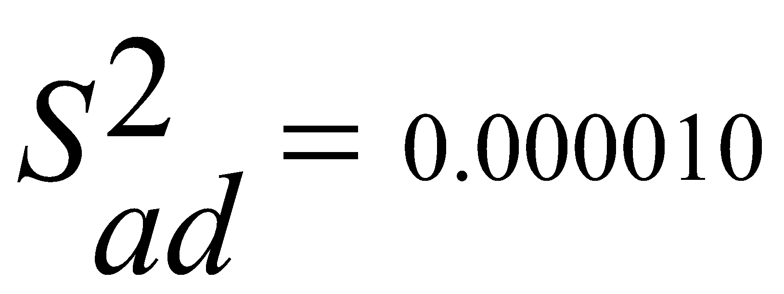.

Тоді розрахункове значення критерію Фішера дорівнює: 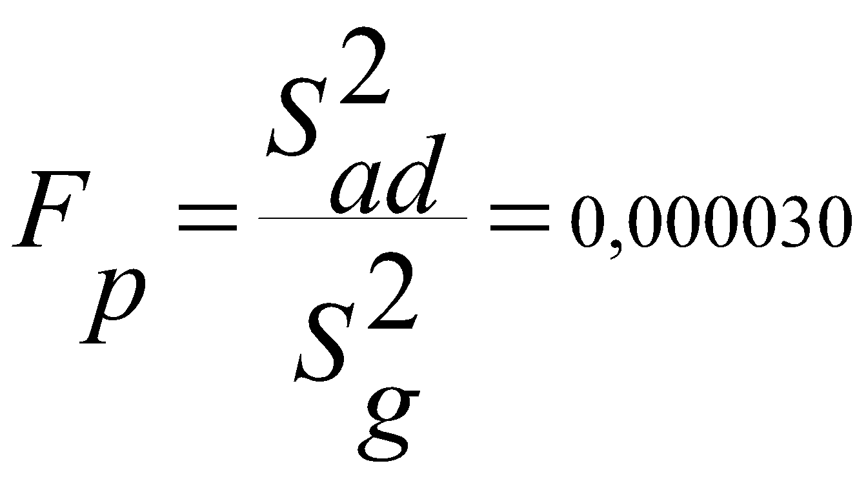

З табл. 1.4. видно, що табличне значення критерію Фішера Fтабл. = 5.32.

Оскільки Fp=0.000030< Fтабл= 5,32, то рівняння регресії – адекватне.

Перейдемо від кодованих до фізичних величин. Для цього зведемо в табл.1.7. характеристику плану експерименту.

Таблиця 1.7. Характеристику плану експерименту

|  |  |  |  |
| --- | --- | --- | --- |
| Характеристика плану | х1 | х2 | х3 |
| Основний рівень | 0,5 | 38 | 75 |
| Інтервал вимірювань | 0,1 | 10 | 3 |
| Верхній рівень | 0,4 | 48 | 78 |
| Нижній рівень | 0,6 | 0,8 | 72 |

Х1 = (х1 – 0.5) / 0.1, Х2 = (х2 – 38) / 10, Х3 = (х3 – 75) / 3

Підставимо ці величини в рівняння регресії в кодованих змінних. В результаті отримаємо рівняння:

y = 125,193+ 6,75226· х1 - 0,164702 · х2 - 0,412338· х3 - 0,12687· х1· х2 + 1,31233· х1· х3 + 0,00118767· х2· х3

Для перевірки підставимо будь-яку комбінацію значень х1, х2, х3, наприклад: х1 = 0.4, х2 = 28, х3 = 78, при яких y=131,9

y =125.193 + 2,700904 – 4,611656- 33,731704 - 1,420944+ 40,944696+ 2,59387128= 131,668167

Як видно, значення, отримане по моделі, близьке до експериментального, отже, отримана математична модель достатньо добре описує досліджуваний технологічний процес.